Modèles pour pages et articles
memo RKM WP modeles de pages articles.docx 05/02/18
Table des matières
Création de modèle 1
Utilisation des modèles 2
Restrictions d’utilisation 3
Type de publication 3
Type d’utilisateur 3
Lors d’une création d’article, de page, d’événement d’agenda, WP utilise des modèles prédéfinis. Ces modèles définissent les styles et mises en page par défaut.

Création de modèle
L’éditeur visuel WPBakery Page Builder permet de créer er d’éditer les modèles de mise en page par défaut pour articles et pages (templates) :
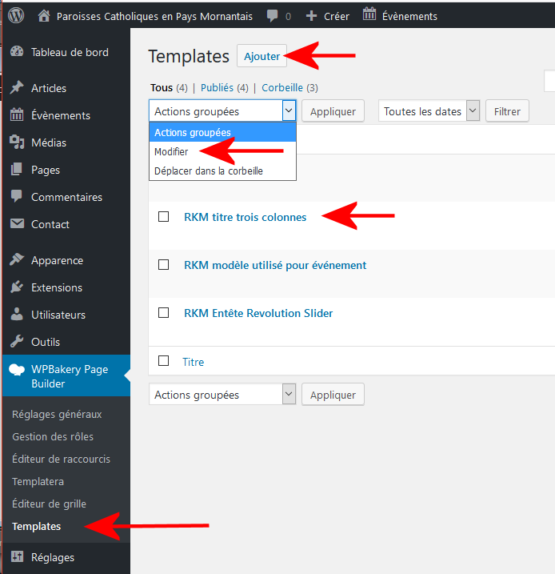
→ WPBakery Page Builder
→ menu Templates
→ choix pour Ajouter, Action groupées, modification individuelle, suppression...

Utilisation des modèles
L’éditeur visuel WPBakery Page Builder permet aussi le choix du modèle utilisé pour chaque type de publication, page, article ou événement.
→ WPBakery Page Builder
→ onglet Réglages généraux
→ Templates
→ Liste des templates
→ choisir les modèles

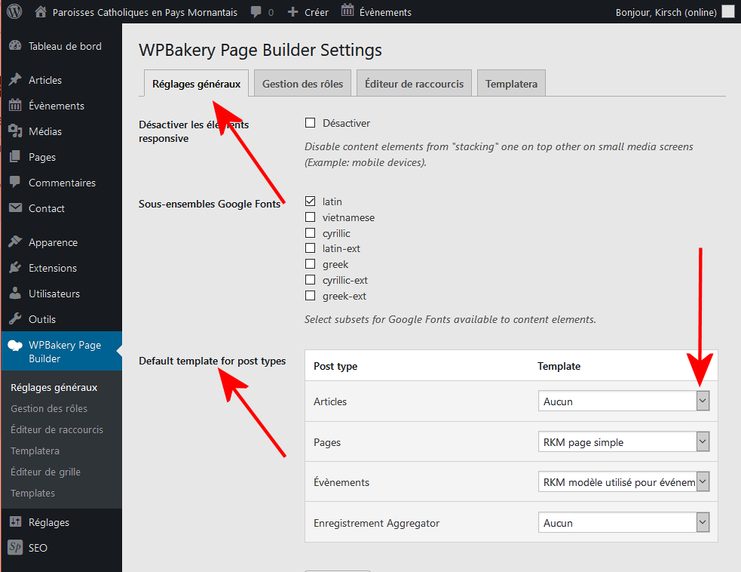

Restrictions d’utilisation
Dans l’édition d’un modèle, colonne de droite en haut,
il est possible de réserver l’utilisation de ce modèle à un certain type de publication ou à un certain utilisateur :
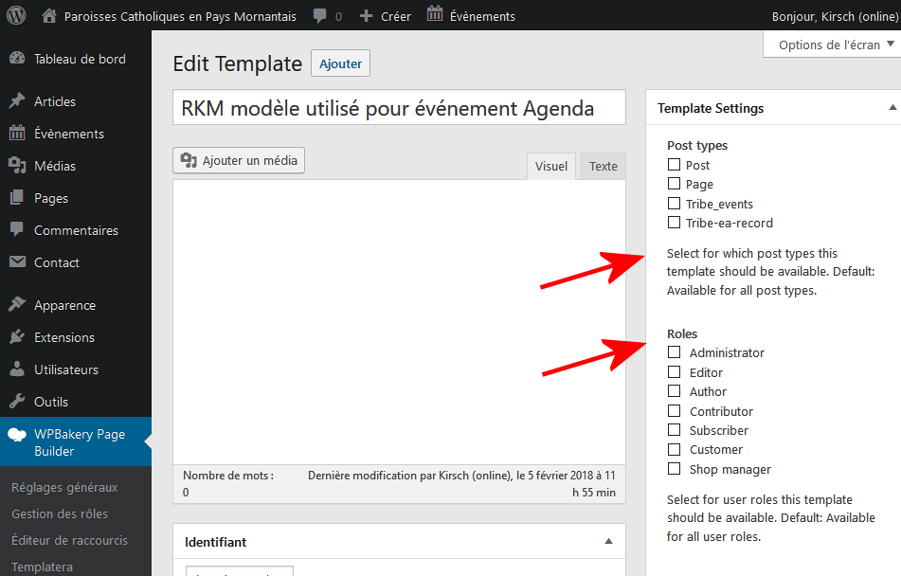

Type de publication
Sélectionner pour quels types de publication ce modèle devrait être disponible.
Par défaut: Disponible pour tous les types de publication.

Type d’utilisateur
Sélectionner pour les rôles utilisateur ce modèle devrait être disponible.
Par défaut: Disponible pour tous les rôles d'utilisateur.

